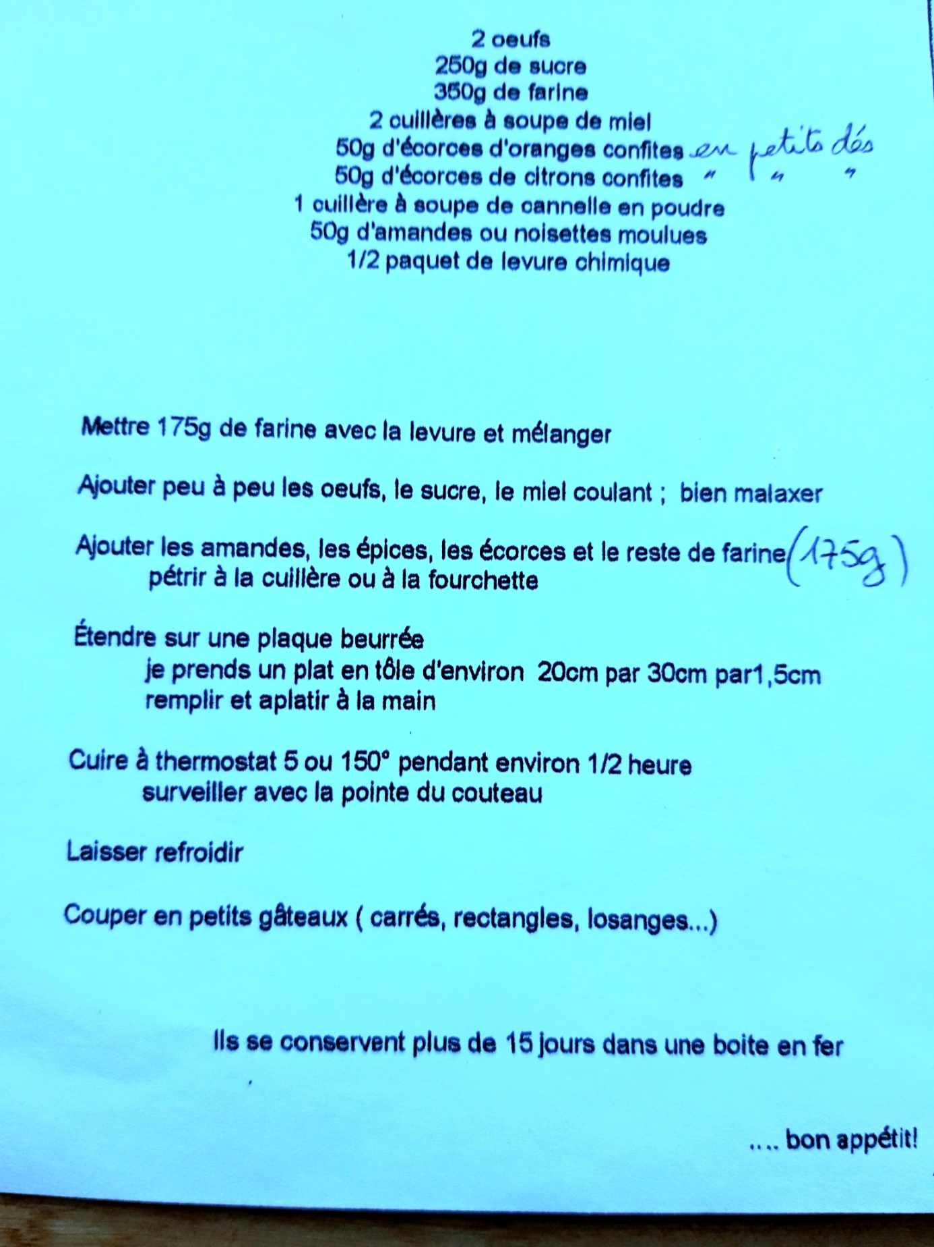

|  |  |  |  |
| --- | --- | --- | --- |
|  |  | demi | trois quart |
| 2 | œufs | 1 | 1,5 |
| 250 | sucre | 125 | 187,5 |
| 350 | farine | 175 | 262,5 |
| 2 | CS miel | 1 | 1,5 |
| 50 | ecorces confites oranges | 25 | 37,5 |
| 50 | ecorces confites citron | 25 | 37,5 |
| 1 | CS canelle | 0,5 | 0,75 |
| 50 | amandes poudre | 25 | 37,5 |
| 0,5 | levure chimique | 0,25 | 0,375 |